附件2：
2018届毕业研究生集体合影现场示意图

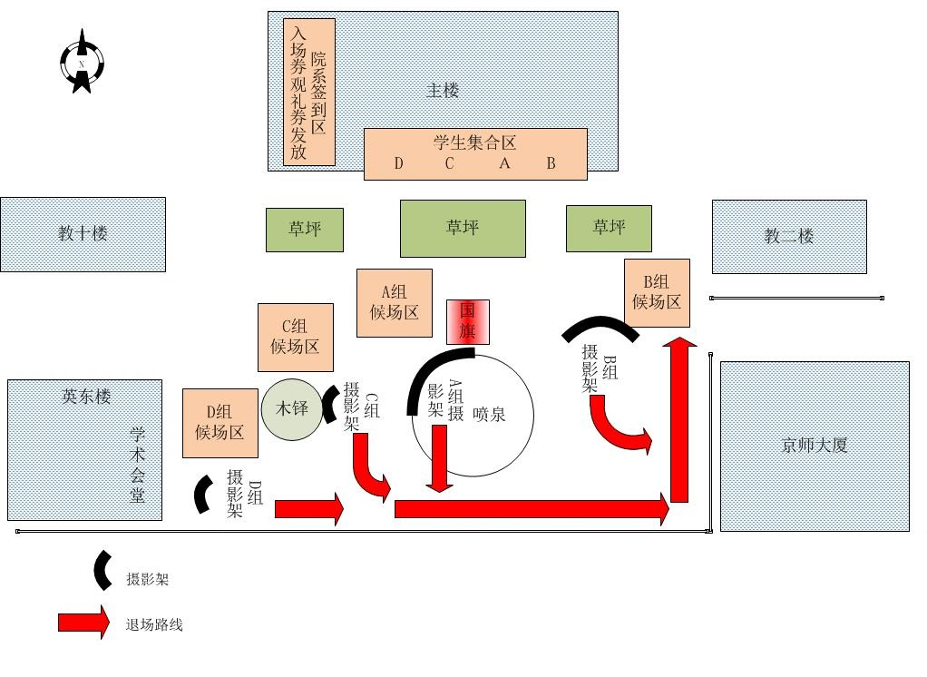
A组：教育、经管、心理、地理、文学、政管
B组：艺传、法学、刑科、汉院、社发、外文、化学、环境、生科
C组：历史、数科、珠海、哲学、统计、物理、体院、新传、水科
D组：信科、马院、系统、全球、经资、社会、核科、天文、古籍、协同

